Fallbeispiel

Bewusstsein für Kompetenzen wecken
Kompetenz ist ein „Omnibusbegriff“ (Käpplinger & Reutter), in dem sich viele unterschiedliche Verständnisse von Kompetenz wiederfinden. Manche setzen Qualifikationen und Schlüsselqualifikationen dem Kompetenzbegriff gleich, manche fassen klassische Arbeitstugenden darunter. Nur bei wenigen Begriffen ist die Diskrepanz zwischen Alltagsverständnis und wissenschaftlichen Definitionsversuchen so auffällig. Geringqualifizierte haben häufig die Erfahrung gemacht, dass der Wert eines Menschen auf dem Arbeitsmarkt abhängig ist von Zeugnissen und Abschlüssen, also von zertifizierten Kompetenzen. Da sie darüber nicht verfügen, schreiben sie sich kaum Kompetenzen zu, ihre Selbstzuschreibung ist eher die der Inkompetenz.
Situation
In einem Kurs für Berufsrückkehrerinnen werden die Frauen gefragt, was sie können. Fast alle antworten ähnlich: „Nix, ich habe nichts gelernt, sondern früh die Kinder gekriegt“, oder „Nichts, ich habe keinen Berufsabschluss, hab‘ abgebrochen, als ich geheiratet habe“, oder „Nichts, ich hatte zwar große Pläne, aber mit der Scheidung war alles Makulatur“.
Die Frauen haben alle Kinder großgezogen, teilweise auch Angehörige gepflegt, ihre Familien versorgt und oft auch zusammengehalten. Die Kursleiterin, Frau Sommer, ist irritiert über die geäußerten, negativen Selbstbilder. Sie überlegt, wie es gelingen kann, den Defizitblick auf die eigene Person zu verändern und den Frauen Hilfestellung zu geben, ein Bewusstsein ihrer Kompetenzen zu entwickeln. Sie weiß, dass ein Mindestmaß an Selbstbewusstsein und Selbstvertrauen Voraussetzung für gelingendes Lernen ist.
Mögliche Sichtweisen
Ein Bewusstsein für die eigenen Kompetenzen zu entwickeln ist bei der Gruppe der Geringqualifizierten ein mühsamer Weg. Die eigenen Erfahrungen in den Lern- und Arbeitsbedingungen, in die man eingebunden ist, sind oft eine Bestätigung, dass man eine Person mit Defiziten ist. Immer wieder scheitert man an Anforderungen, das Feedback auf eigenes Handeln ist meistens negativ, nichts scheint zu gelingen. Wer nach der Grundschule auf die Hautschule kommt, denkt bereits als Zehnjähriger, dass er zu den Verlierern gehört. Die ursprüngliche Fremdbeschreibung wird relativ rasch in das Selbstbild übernommen mit der Folge, dass Selbstbewusstsein und Selbstsicherheit leiden. Als Ergebnis dominiert der Typus des „Misserfolgsängstlichen“ in dieser Gruppe. Das ist fatal, weil bspw. eine Berufsausbildung oder eine Bildungsmaßnahme von diesen Personen häufig mit der Erwartung begonnen wird, sie nicht erfolgreich zu beendigen. Mit dieser Erwartung steigt auch die Wahrscheinlichkeit des tatsächlichen Scheiterns – es kommt zur selbsterfüllenden Prophezeiung. Für Lehrende in der Arbeit mit Geringqualifizierten ist es ratsam, sich an der Auffassung von Hartmut von Hentig zu orientieren: Es geht nicht ums Unterrichten, es geht ums Aufrichten.
Die Lehrende weiß, dass sich Lernende, die sich selber als defizitär und ohne Kompetenzen begreifen, mit dem Lernen ungleich schwerer tun als Lernende mit gesundem Selbstbewusstsein. Sie weiß auch, dass sich Personen mit wenig Selbstsicherheit und geringem Selbstbewusstsein schlechter „verkaufen“ und in Bewerbungsgesprächen deshalb meist nicht erfolgreich sind.
Die Lernenden entwickeln wenig Bewusstsein ihrer eigenen Kompetenzen. Dafür gibt es Gründe: Die eigene Lern- und Berufsbiographie war meist nicht so erfolgreich, dass sich daraus eine Sicherheit an Kompetenzzuwächsen ableiten ließe. Dass sie ihre in der Erziehung der Kinder und im Gelingen der Familie erworbenen Kompetenzen nicht als solche wahrnehmen, hat mit der gesellschaftlichen Geringschätzung dieser Kompetenzen zu tun. Die gestiegene Akzeptanz der Berufstätigkeit von Müttern hat die Kehrseite, dass Erziehungs- und Familienarbeit weniger gesellschaftliche Anerkennung findet.
Mögliche Vorgehensweisen
- Frau Sommer bereitet ein Referat vor, in dem sie detailliert aufzeigt, welche Kompetenzen es braucht, bzw. welche Kompetenzen erworben werden
- in der Erziehung der Kinder,
- in der Organisation (sie nennt es Management) der Familie,
- im Schaffen und in der Pflege sozialer Netzwerke,
- im Bewältigen familiärer Krisensituationen.
Die Lernenden sind sichtlich beeindruckt, was Familienfrauen an Kompetenzen „draufhaben“. Frau Sommer hat jedoch den Eindruck, dass die Lernenden das nicht auf sich als Person beziehen.
- Frau Sommer lässt die Frauen eine Kompetenzbilanz erstellen.
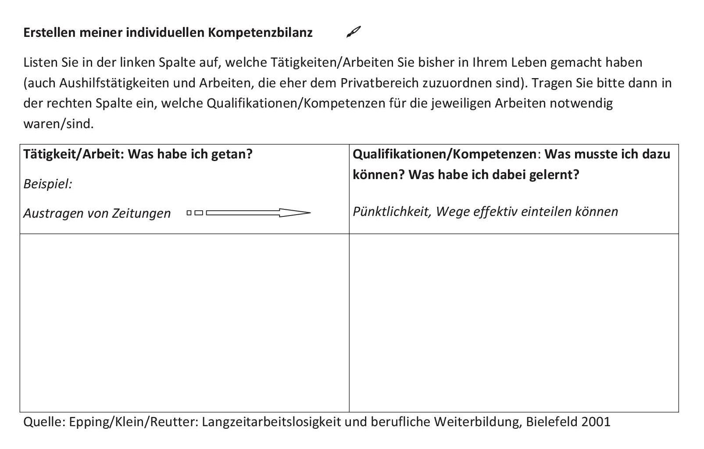
Abbildung 1: Beispiel für eine Kompetenzbilanz. (Bild: Rosemarie Klein, CC BY SA 3.0)
In Kleingruppen werden die Ergebnisse vorgestellt und diskutiert. Die Lernenden wurden vorab darauf hingewiesen, dass es ihre Entscheidung ist, was und wie viel sie von sich preisgeben wollen.
Die Lernenden sind sehr aktiv, viele haben offensichtlich eine Reihe von Aha-Erlebnissen. Einige Lernende sagen, dass sie die Ergebnisse mit nach Hause nehmen und ihren Familien zeigen wollen. Frau Sommer schlägt der Gruppe vor, dass jede Lernende ein Portfolio erstellt. Sie orientiert sich dabei am Familienkompetenz-Portfolio des Deutschen Jugendinstituts. Die Gruppe ist sehr daran interessiert. Frau Sommer nutzt die Begeisterung und schlägt vor, die im Kurs erworbenen Kompetenzen zum Thema des Unterrichts zu machen.
Herleitung und Begründung der Vorgehensweise
Ein differenziertes Referat zum Thema „Kompetenzerwerb in der Familie“ kann ein guter Öffner sein, die Lernenden für die Thematik zu interessieren. Das Wesentliche ist jedoch, das eigene Leben zum Ausgangspunkt eines Kompetenzdiskurses zu machen. Die Lernenden sollen die Möglichkeit erhalten, ihre eigene Biographie zu reflektieren und dabei den Fokus auf die notwendigen bzw. erarbeiteten Kompetenzen zu richten. Frau Sommer muss sich allerdings bewusst sein, dass dies nur ein erster Schritt zur Stärkung des Selbstbewusstseins der Lernenden sein kann. Die Selbstzuschreibung des Defizitären ist nachhaltig wirksam, insbesondere wenn sich die Lernerfolge im kognitiven Bereich nicht so einstellen wie von den Lernenden erhofft. Empowerment im Sinne einer Stärkung der Lernenden sollte im professionellen Verständnis von Frau Sommer als handlungsleitendes Prinzip eine Maxime des pädagogischen Handelns sein.
Wenn Frau Sommer den Eindruck hat, dass der Begriff Kompetenzen bei ihren Lernenden hartnäckig mit dem Erwerb von Zertifikaten verbunden ist, empfiehlt sich die Übung „Orte des Lernens“.
Das Wissen darüber, dass über siebzig Prozent dessen, was wir wissen und können, informell erworben wurde, kann dazu beitragen, die Perspektive auf die eigenen Kompetenzen zu erweitern.
CC BY-SA 3.0 DE by Rosemarie Klein und Gerhard Reutter für wb-web

